LEBENSRAUM ZIEGEL | BERLIN
Wohlfühlen im Ziegelhaus
Mit der Entscheidung für moderne Mauerziegel schaffen Bauherren beste Bedingungen für ein angenehmes und gesundes Raumklima.

(tdx) Beim Hausbau wollen Bauherren alles richtig machen, vor allem in Sachen Gesundheit. Denn bis zu 90 Prozent unserer Zeit verbringen wir in geschlossenen Räumen. Durch die hohen gesetzlichen Anforderungen zum energiesparenden Bauen werden Häuser immer luftdichter. So bleibt Wärme im Haus, angenehmes Raumklima jedoch wird zu einer besonderen Herausforderung. Hier punkten Naturbaustoffe wie Mauerziegel. Sie gewährleisten nicht nur hervorragenden Wärmeschutz sondern auch gesundes Raumklima. Hinzu kommt: Gebäude aus Ziegel sind mit geringem Wartungsaufwand und Standzeiten von bis zu 100 Jahren auch besonders nach- und werthaltig.

Bei stark reduziertem Luftwechsel können sich gesundheitsgefährdende Ausdünstungen aus Baustoffen, Mobiliar, Bodenbelägen oder Farben und Lacken in der Raumluft anreichern. Bemerkbar macht sich das oft durch Unwohlsein, Kopfschmerzen oder allergische Reaktionen. Laut Robert-Koch-Institut tritt in Deutschland bei fast jedem Dritten im Laufe seines Lebens eine allergische Erkrankung auf. Der sorgfältigen Auswahl der Baustoffe kommt daher große Bedeutung zu.

Ziegel ist ideal für Menschen mit hohen Ansprüchen an Wohngesundheit. Weder emittiert er Gifte noch Schwermetalle, Gase oder Feinstaub.

Bewohner schätzen an Ziegelgebäuden vor allem das angenehme Raumklima. Millionen kleiner Poren im Ton nehmen Luftfeuchte auf und geben sie zeitversetzt wieder ab. Auf diese Weise gleichen Ziegel auch Temperaturschwankungen aus. Sie nehmen Wärme im Raum rasch auf und speichern sie lang anhaltend aufgrund ihrer großen Masse. Wird es kühler, strahlen massive Wände aus Mauerziegel großflächig wieder ab. So wird Heizwärme im Winter optimal genutzt und Überhitzung im Sommer vermieden – ohne kosten- und wartungsintensive Lüftungstechnik. Über Schimmelbildung müssen sich Bauherren, die ein Haus aus Ziegel errichten, keine Gedanken machen.

Ausführliche Informationen zu diesen und vielen weiteren Themen zum Hausbau mit Ziegel bietet das Infoportal www.lebensraum-ziegel.de. Die Marketing- und Informationskampagne Lebensraum Ziegel ist eine Initiative von Ziegelherstellern aus ganz Deutschland. Gemeinsam haben sie das Portal entwickelt und halten für private Bauherren, Bauingenieure und Architekten, Investoren und Projektentwickler jede Menge Argumente für den Hausbau mit Ziegel bereit. Ob Bungalow, klassisches Einfamilienhaus oder Stadtvilla – mit dem vielseitigen, ökologischen Baustoff wird jeder Haustraum individuell und wohngesund realisiert.

Weitere Informationen sind online unter www.lebensraum-ziegel.de erhältlich.

Pressekontakt:
Arbeitsgemeinschaft Mauerziegel im Bundesverband der Deutschen Ziegelindustrie e. V.
Schaumburg-Lippe-Straße 4
53133 Bonn
www.lebensraum-ziegel.de

Ansprechpartner:
PR-Agentur Große & Partner
Telefon: +49 (0) 30 / 49 98 94 00
Telefax: +49 (0) 30 / 49 98 94 020
E-Mail: ziegel@pr-grosse.de

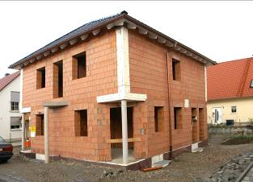
BU: Massivhäuser aus Ziegelmauerwerk gewährleisten besten Wärmeschutz und gutes Raumklima. Bild: tdx/Lebensraum Ziegel/Mein Ziegelhaus

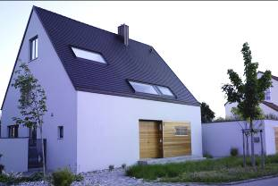
BU: Mit dem natürlichen Baustoff Ziegel herrscht das ganze Jahr gesundes Innenraumklima. Bild: tdx/Lebensraum Ziegel/Unipor

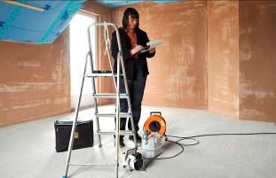
BU: Ziegel geben keine gesundheitsgefährdenden Ausdünstungen ab und gleichen obendrein Raumtemperatur und Feuchte aus. Raumluftmessungen zeigen, ob der vereinbarte Standard der Wohngesundheit eingehalten wird. Bild: tdx/Lebensraum Ziegel/Deutsche Poroton/Kurt Taube

